Ti, Xesús, rodéanos co teu amor
Xesús, acompáñasnos no carreiro da vida, vas connosco, cóidasnos e podemos descubrirte rodeándonos co teu amor infinito.
Xesús, deixáchesnos os mandamentos como o camiño seguro para ser felices, respectando as regras de convivencia, queréndonos, axudándonos.
Vivir os mandamentos é amar a Deus con todo o corazón, como el nos ama, alimentando a fe na eucaristía dominical, deixando que el guíe a nosa vida e confiando cando non nos sae todo ben.
Vivir os mandamentos é descubrir o teu rostro no próximo, é querelo, respectalo e axudalo, cando nos necesita.
Grazas, Xesús, porque nos queres e nos impulsas a amar. Que o teu Espírito sexa o noso tesouro, axúdenos a amarte, gardando os mandamentos. Que sempre te descubramos vivo, ao noso lado, nas tarefas de cada día e sobre todo no rostro triste do que necesita de nós.

Te lo pedimos con María, reina de las Misiones. Amén.

Oración da “Pascua do Enfermo” 2023
-Señor Xesús, acudo a Ti como san Xoaquín e santa Ana para acoller a esperanza que Ti me ofreces nesta hora.
Cando experimento a miña saúde debilitada, cando a dor se agudiza, cando o ocaso da miña vida parece asomar…, sei que non estou só porque Ti estás comigo.
-Ti achégaste a min e consólasme, anímasme e énchesme de esperanza. Na túa Palabra encontro acougo, nos sacramentos confórtasme, na oración escóitasme.
-Douche grazas por todas as persoas que poñes no meu camiño nos que recoñezo a túa presenza achegada.
-Ti, Señor, que sempre estás connosco, dáme a ledicia da fe ata que “os meus ollos vexan a túa salvación”. Amén.

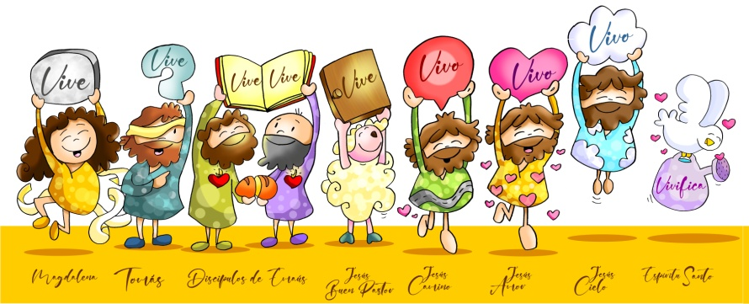

Aprende esta canción: Vive, Unai Quirós-Fano: http://youtu.be/watch?v=tlER5j4wDx8






FEITOS 8, 5-8. 14-17: Impoñíanlles as mans e recibían o Espírito Santo.
Naqueles días, Filipe baixou á cidade de Samaría e predicáballes a Cristo. O xentío unanimemente escoitaba con atención o que dicía Filipe, porque oíran falar dos signos que facía, e estábanos vendo: de moitos posuídos saían os Espíritos inmundos lanzando berros, e moitos paralíticos e eivados curábanse. A cidade encheuse de alegría. Cando os apóstolos, que estaban en Xerusalén, se decataron de que Samaría recibira a palabra de Deus, enviaron a Pedro e a Xoán; eles baixaron ata alí e oraron por eles, para que recibisen o Espírito Santo; pois aínda non baixara sobre ningún; estaban só bautizados no nome do Señor Xesús. Entón impoñíanlles as mans e recibían o Espírito Santo. Palabra do Señor.
SALMO 35: Aclama o Señor, terra enteira.
I PEDRO 3, 15-18: Morto na carne pero vivificado no Espírito.

XOÁN 14,15-21: Pedireille ao Pai que vos dea outro Paráclito.
Narrador: Na aquel tempo, díxolles Xesús aos seus discípulos:
Xesús: -«Se me amades, gardaredes os meus mandamentos. E eu pedireille ao Pai que vos dea outro Paráclito, que estea sempre convosco, o Espírito da verdade. O mundo non pode recibilo, porque non o ve nin o coñece; vós, en cambio, coñecédelo, porque mora convosco e está en vós. Non vos deixarei orfos, volverei a vós. Deica pouco o mundo non me verá, pero vós verédesme e viviredes, porque eu sigo vivindo. Entón saberedes que eu estou no meu Pai, e vós en min e eu en vós. O que acepta os meus mandamentos e os garda, ese ámame; e o que me ama será amado polo meu Pai, e eu tamén o amarei e manifestareime a el» Palabra do Señor.

(Narrador-Xesús).

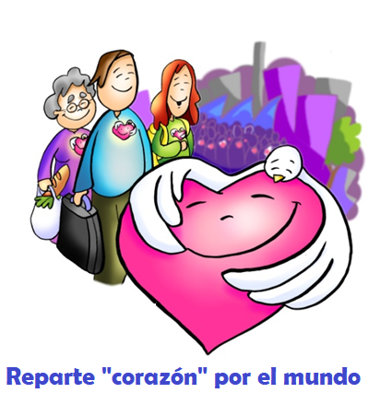

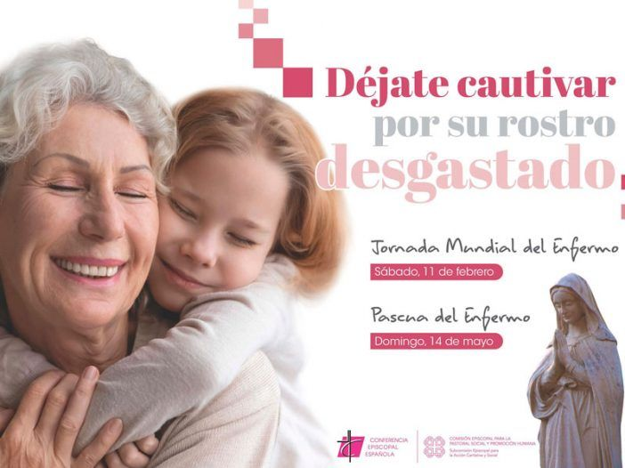

Xesús maniféstase con amor VIVO
que nos invita a amar
- VER: Necesitamos un CORAZÓN ben acompasado
- O máis importante na vida é querer e ser querido. Que importante é a familia, os amigos, compartir a vida, dar e darse aos outros.
Que facedes cos amigos? Que valoras máis da familia?
Cartel de Fano: https://www.diocesismalaga.es/dibujos-de-fano-en-color/
2. XULGAR: Xesús quérenos e invítanos a amar
- No evanxeo de hoxe, Xesús, antes de irse, déixanos o Espírito Santo para que “estea sempre convosco”. Ademais “mora convosco e está en vós”. E engade que “se me amades, gardaredes os meus mandamentos”.
Xn. 14,15-21, dibujos: https://youtu.be/yuZ5bpEjCA0
QUE NOS QUERE DICIR XESÚS?
- Xesús quérenos cun amor VIVO
Resucitou e quedou connosco para compartir as nosas inquietudes, alegrías, festas…
podemos experimentar o seu amor vivo, pois é o amigo que nos quere, o amigo fiel que espera de nós unha resposta de fidelidade e de amor.
- Xesús regálanos o Espírito Santo para “que estea sempre convosco”. Antes de irse ao ceo
déixanos o mellor dos agasallos, o Espírito Santo que é esa forza que necesitamos, ese
ver as cousas doutra maneira, ese sentir os demais doutra forma…O Espírito Santo é
como a luz que non se toca, non cheira nin se oe pero que fai que andemos con
confianza, que vexamos a todos como irmáns…
- Xesús convídanos a amar, “se me amades, gardaredes os meus mandamentos”.
Amar a Xesús é amar o Pai, o Fillo e o Espírito Santo (os tres primeiros manda-
mentos). E Xesús non quere que só o amemos a El senón a todos (os outros
sete mandamentos). Fixádevos a quen debes amar máis e como demostrarllo.
- Hoxe é a “Pascua do Enfermo: ama, coida, acompaña os enfermos. “Déixate cativar polo
seu rostro desgastado”, dinos o lema.
-Non nos abandonaches, Verbo Divino 2023, reflexión: https://youtu.be/ujYxrzo2l5I
Que fai o Espírito Santo? Cales son os mandamentos?
3. ACTUAR: Déixate coidar por Xesús
- Agradezamos este domingo que Xesús quedou connosco para ser o noso compañeiro, é o noso amigo fiel.
- Agradezamos tamén que o Espírito Santo sempre vai connosco, iluminándonos, fortalecéndonos, aínda que ás veces non o sintamos preto.
- Facede un mural cos mandamentos, resumidos no amor…. E aprendédeos de memoria.
- Que cada neno leve unha candea e acendémolas todas ante o altar. Alguén di: “ofrecemos estas candeas que representan o lume do Espírito que queremos recibir e o lume do noso amor que queremos compartir”. Reparte “corazón” polo mundo.
- Visitemos a algún enfermo ou unha residencia de anciáns…
-Como o Pai me amou, canción: https://youtu.be/watch?v=Hi5KcQZt060
Que imos facer?

¿Qué vamos a hacer?

da”. ¿Qué vas a hacer? ¿Y como grupo?

